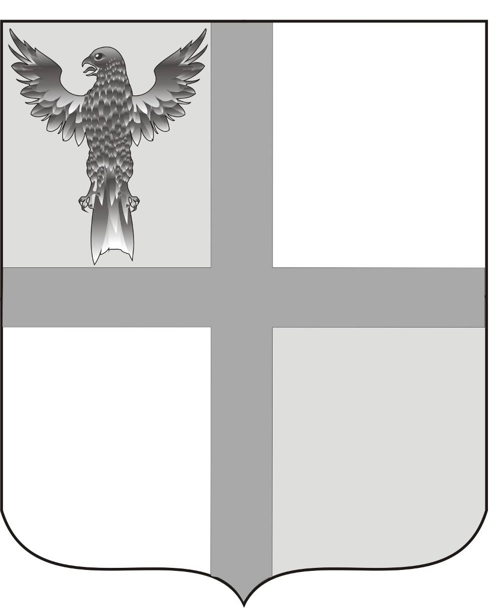
АДМИНИСТРАЦИЯ ИВАНОВСКОГО СЕЛЬСОВЕТА
БАГАНСКОГО РАЙОНА
НОВОСИБИРСКОЙ ОБЛАСТИ

ПОСТАНОВЛЕНИЕ

24.09.2014 № 51

с. Ивановка

О продлении Муниципальной программы «Энергосбережение
в жилищно-коммунальном комплексе на территории муниципального образования Ивановского сельсовета на 2010 - 2014 годы»

В связи с переходом на программно-целевой метод финансирования бюджета сельсовета, в целях оптимизации и повышения эффективности использования бюджетных средств,
ПОСТАНОВЛЯЮ:
1. Продлить прилагаемую Муниципальную программу «Энергосбережение
в жилищно-коммунальном комплексе на территории муниципального образования Ивановского сельсовета на 2010 - 2014 годы» (далее -Программа).
2. Специалисту- бухгалтеру Подобной В,М. предусмотреть бюджетные средства на реализацию Программы.
3. Контроль за исполнением настоящего постановления возложить на специалиста- бухгалтера Подобную В.М.

Глава Ивановского сельсовета
Баганского района Новосибирской области Н.Б.Шульга

Ритер Екатерина Андреевна
39-219

МУНИЦИПАЛЬНАЯ ПРОГРАММА
«ЭНЕРГОСБЕРЕЖЕНИЕ В ЖИЛИЩНО-КОММУНАЛЬНОМ КОМПЛЕКСЕ
НА ТЕРРИТОРИИ МУНИЦИПАЛЬНОГО ОБРАЗОВАНИЯ ИВАНОВСКОГО СЕЛЬСОВЕТА
НА 2010-2014 ГОДЫ»

ПАСПОРТ

Муниципальной программы «Энергосбережение
в жилищно-коммунальном комплексе на территории муниципального образования
Ивановского сельсовета на 2010 - 2014 годы»

Наименование Программы | Муниципальная целевая программа « Энергосбережение в жилищно-коммунальном комплексе муниципального образования на 2010-2014 годы»
Основание для разработки Программы | Закон Новосибирской области от 19.12.97 г № 91-ОЗ « об энергосбережении на территории Новосибирской области», Федеральный Закон № 185-ФЗ « О фонде реформирования жилищно-коммунального хозяйства муниципальных образований»
Заказчик  Программы | Администрация Ивановского сельсовета Баганского района Новосибирской области
Руководитель Программы | Глава администрации Ивановского сельсовета
Разработчик Программы | Администрация Ивановского сельсовета
Цели Программы | Снижение расходов населения и бюджета муниципального образования на оплату энергоресурсов, потребляемых организациями муниципальной бюджетной сферы и в муниципальном жилищном фонде;  Снижение потерь тепловой и электрической энергии в муниципальной коммунальном хозяйстве;  Повышение эффективности и надёжности работы организаций инженерно-коммунального комплекса муниципального образования
Задачи  Программы | Путём комплексной реконструкции и модернизации системы централизованного теплоснабжения села, обеспечить снижение потерь при транспортировке тепловой энергии от источников к потребителям, создать условия для подключения новых объектов жилищного и коммунального строительства без увеличения выработки тепловой энергии на источниках. Привести в соответствии ограждающие конструкции жилых и общественных зданий с действующими нормативами по тепловой защите и вывести энергопотребление ЖКХ на минимально-необходимый технически и технологически обоснованный уровень при безусловном обеспечении условий комфортного проживания.
Срок  Реализации  Программы | 2010-2013 годы – первый этап;  2013-2014годы – второй этап ( завершение программы переходы на приборный учёт ресурсов)
Исполнители Программы | МУП ИКС «Ивановский коммунальщик» и администрация Ивановского сельсовета
Объёмы и источники финансирования Программы | Финансирование Программы осуществляется в объём 595.0 тыс.руб  В том числе:  За счёт средств бюджета муниципального образования 18.5 тыс.руб  из них:
Ожидаемые результаты  реализации Программы | Снижение на 15% расходов бюджета муниципального образования за потреблённую тепловую энергию организациями муниципальной бюджетной сферы;
Организация контроля за реализацией программы | Отчётность о выполнении программных мероприятий подготавливает исполнитель, принимает и утверждает администрация Ивановского сельсовета в порядке установленном для рассмотрения ежегодной отчётности об исполнении муниципального бюджета.

1. Нормативная правовая база

1.1. Решение 30 сессии Совета депутатов муниципального образования от 24.12.2013 г. « Об утверждении плана социально-экономического развития МО Ивановского сельсовета »
1.2. Решение 30 сессии Совета депутатов муниципального образования Ивановского сельсовета от 24.12.2013 г. . «О бюджете Ивановского сельсовета на 2014 год и плановый период 2015 и 2016 год»

- Содержание проблемы и обоснование
необходимости её решения

В настоящее время ряд важнейших проблем, содержащих социально-экономическое развитие обусловлен наличием значительного потенциала энергосбережения, накопленного экономикой области за предыдущие годы.
По оценкам специалистов, потенциал энергосбережения, рассматриваемый как мера нерационального и расточительного энергопотребления, составляет не менее 60% от объёма
потребляемых топливно-энергетических ресурсов (ТЭР) во всех областях народного хозяйства Новосибирской области. При этом жилищно-коммунальное хозяйство (ЖКХ), не являясь исключением по части неэффективного использования ТЭР оказывается в особо ответственном
положении, поскольку все нерациональное энергопотребление в полном объеме вынуждено оплачивать население.

- Цели и задачи Программы

Основной целью программы является создание энергетических гарантий реализуемости комплексной программы социально-экономического развития муниципального образования в сфере ЖКХ, а именно:
- снизить расходы населения т бюджета муниципального образования на оплату топливно-энергетических ресурсов, потребляемых организациями муниципальной бюджетной сферы и в муниципальном жилищном фонде до уровня доступности в соответствии с платежеспособностью населения ;
- снизить потери тепловой и электрической энергии в муниципальном коммунальном хозяйстве до уровня, определяемого технически и экономически обоснованными нормативами;
- создать условия для максимально эффективного использования топливно-энергетических ресурсов в жилищно-коммунальном комплексе муниципального образования и обеспечить надёжную работу энергоснабжающей организации.
Общая задача Программы _ правильно организовать и направить деятельность по реализации потенциала энергосбережения в жилищно-коммунальном комплексе муниципального образования. Конкретными задачами этого вида экономической деятельности в сфере энергосбережения являются:
- путем комплексной реконструкции и модернизации системы централизованного теплоснабжения села обеспечить снижение потерь при транспортировке тепловой энергии от источников к потребителям;
- привести в соответствие ограждающие конструкции жилых и общественных зданий с действующими нормативами по тепловой защите и вывести энергопотребление ЖКХ на минимально необходимый технически и технологически обоснованный уровень при безусловной обеспечении условий комфортного проживания;
- создать условия для подключения новых объектов жилищного и коммунального строительства без увеличения выработки тепловой энергии на источниках.
Ресурсное обеспечение Программы.

Обеспечение программы финансовыми ресурсами предполагается осуществить за счет следующих источников:
- бюджет Новосибирской области
- бюджет муниципального образования
- средства исполнителей программы, получаемые за счет инвестиционной надбавки к тарифам на тепловую энергию для потребителей ЖКХ муниципального образования.
Распределение объемов финансирования по источникам в планируемом периоде первого этапа программы 2010-2014 г. даны в следующей таблице:
Источник финансирования | Объем финансирования, тыс руб.
 | всего | 2010 | 2011 | 2012 | 2013 | 2014
Всего | 595,0 | 345,0 | 105,0 | 105,0 |  | 40
Муниципальный бюджет | 18,5 | 11,5 | 3,5 | 3,5
Областной бюджет | 370,0 | 230,0 | 70,0 | 70,0
Исполнители | 206,5 | 103,5 | 31,5 | 31,5 | 0 | 40

5. Механизм реализации и контроль за ходом реализации Программы.

Реализация программы осуществляется структурными подразделениями администрации муниципального образования во взаимодействии с организациями- исполнителями мероприятий программы.
Перечень объектов, включаемых в план программных мероприятий, ежегодно формирует МУП ИКС «Ивановский коммунальщик» по согласованию с другими исполнителями Программы. Координацию распределения ресурсов на программные мероприятия осуществляют соответствующие структурные подразделения администрации муниципального образования согласно функциональным обязанностям.
Отчетность о выполнении программных мероприятий подготавливают исполнители, принимает и утверждает Совет депутатов муниципального образования Ивановского сельсовета в порядке, установленном для рассмотрения ежегодной отчетности об исполнении муниципального бюджета.

6. Программа поэтапного перехода на отпуск энергетических ресурсов потребителям в соответствии с показаниями коллективных приборов учета ресурсов.

Настоящая программа выполняется в соответствии с условиями предоставления государственной поддержки реформирования жилищно-коммунального хозяйства муниципальных образований.
Содержание, стоимость и источники финансирования мероприятий подпрограммы отражены в разделе 8.
Заданием настоящей программы предусматривается полный переход на приборный учет ресурсов, потребляемых населением муниципального образования, в течение 2010-2014 годов. На первом этапе программы первоочередному переводу на приборный учет ресурсов подлежат дома, на которых реализуются мероприятия государственной поддержки реформирования жилищно- коммунального хозяйства.
В план программных мероприятий на 2010-2014 гг. включены 39 МКД. Суммарная потребность в приборах учета на этих домах составляет 39 ед. счетчиков (ТС). Общий объем теплопотребления 42 домов. Оставшиеся 3 ед. МКД малоэтажной застройки уже имеют счетчики (ТС).
Общий объем финансирования программных мероприятий по установке коллективных приборов учета в период 2010-2014 г. за счет всех источников составляет 595,0 тыс. руб.
Планируемы затраты:
На 2010 год –345 ,0 тыс. руб.
На 2011 год – 105,0 тыс. руб.
На 2012 год – 105,0 тыс. руб.
На 2013 год-0.0 тыс.руб
На 2014 год-40.0 тыс.руб
7. Перечень программных мероприятий

№ п./п. | Наименование/содержание мероприятий | Стоимость работ, тыс. руб. |  |  |  |  |  | Источник финансирования, тыс. руб. |  |  | Обоснование эффективности  затрат
№ п./п. | Наименование/содержание мероприятий | Всего | 2010 | 2011 | 2012 | 2013 | 2014 | Муниципальный бюджет | Областной бюджет | Средства исполнителей
1. | Мероприятия на объектах
1.1. | Реконструкция и развитие инженерной инфраструктуры МО в части теплоснабжения | 2105,0 | 2105,0 |  |  |  |  | 105,0 | 2000,0 |  | Снижение  Энергопотребления  за счет устранения  сверхнормативных потерь
1.2. | Внедрение систем автоматического регулирования подачи тепла от ЦТП | 226,4 | 226,4 |  |  |  |  |  |  | 226,4 | Оптимальное ведение  режимов  теплоснабжения,  снижение затрат
2. | Установка приборов учета отпуска тепла 37 шт./стоимость | 39  595 | 23  345 | 7  105 | 7  105 |  | 2  40 | 18,5 | 370,0 | 206,5 | Снижение коммерческих  потерь
2.1. | Частичная замена теплосетей | 650,0 | 650,0 |  |  |  |  |  |  | 650,0 | Восстановление  нормативных параметров,  увеличение пропускной  способности
 | Разработка схем теплоснабжения с.Ивановка | 114 |  |  |  |  | 114 | 5 | 109
 | ИТОГО по Программе | 3690.4 | 3326,4 | 105 | 105 |  | 154 | 128,5 | 2479,0 | 1082,9

8. Программа поэтапного перехода на отпуск энергетических ресурсов потребителям в соответствии с показаниями коллективных приборов учета ресурсов

8.1. Информация о планируемых показателях

Год | Вид КУ | МКД оснащенные ПУ |  | Средства, затраченные на установку приборов учета
Год | Вид КУ |  |  | В том числе
Год | Вид КУ |  |  | Всего | Бюджет субъекта РФ | Бюджет МО | Потребители | прочие
 |  | Процент | Ед. ПУ | Тыс. руб. | Тыс. руб. | Тыс. руб. | Тыс. руб. | Тыс. руб.
2009 (факт) | ТС | 7,1 | 3 | 51.0 | 0 | 0 | 51.0 | 0
2010 | ТС | 54,8 | 23 | 345,0 | 230,0 | 11,5 | 103,5 | -
2011 | ТС | 16.7 | 7 | 105,0 | 70,0 | 3,5 | 31,5 | -
2012 | ТС | 16.7 | 7 | 105,0 | 70,0 | 3,5 | 31,5 | -
2013 | ТС
2014 | ТС | 4.7 | 2 |  |  |  | 40.0
Всего по программе |  | 100 | 42 | 595,0 | 370,0 | 18,5 | 206,5 | 0

< × > Финансирование осуществляется в рамках реализации муниципальных адресных программ по капитальному ремонту многоквартирных домов в соответствии с федеральным законом от 21.07.2007 г. № 185-ФЗ «О фонде содействия и реформированию жилищно-коммунального хозяйства»

8.3. Адресный перечень многоквартирных домов, подлежащих оснащению коллективными (общедомовыми) приборами учета до 2014 года

Адрес многоквартирного дома |  | Средства, необходимые на установку тепловых приборов учета
 |  | Всего  Тыс. руб | В том числе
 |  | Всего  Тыс. руб | областной | местный | исполнители
1 | 2 | 3 | 4 | 5 | 6
1 | с.Ивановка ул Центральеая 41 | 15.0 | 10.0 | 0.5 | 4.5
2 | с.Ивановка ул.Центральная 42 | 15.0 | 10.0 | 0.5 | 4.5
3 | с.Ивановк а ул Центральная 31 | 15.0 | 10.0 | 0.5 | 4.5
4 | с.Ивановка ул.Центральная 46 | 15.0 | 10.0 | 0.5 | 4.5
5 | с.Ивановка улОзёрная 40 | 15.0 | 10.0 | 0.5 | 4.5
6 | с.Ивановка ул Озёрная 42 | 15.0 | 10.0 | 0.5 | 4.5
7 | с.Ивановка ул Озёрная 38 | 15.0 | 10.0 | 0.5 | 4.5
8 | с.Ивановка ул.Озёрная 37 | 15.0 | 10.0 | 0.5 | 4.5
9 | с.Ивановка ул. Центральная 36 | 15.0 | 10.0 | 0.5 | 4.5
10 | с.Ивановка ул Центральная 40 | 15.0 | 10.0 | 0.5 | 4.5
11. | с.Ивановка пер.Садовый 2 | 15.0 | 10.0 | 0.5 | 4.5
12 | с.Ивановка ул Озёрная 26 | 15.0 | 10.0 | 0.5 | 4.5
13. | с.Ивановка ул Центральная 23 | 15.0 | 10.0 | 0.5 | 4.5
14. | с.Ивановка ул. Центральная 15 | 15.0 | 10.0 | 0.5 | 4.5
15. | с.Ивановка ул Молодёжная 4 | 15.0 | 10.0 | 0.5 | 4.5
16. | с.Ивановка ул Молодёжная 5 | 15.0 | 10.0 | 0.5 | 4.5
17. | с.Ивановка ул Молодёжная 6 | 15.0 | 10.0 | 0.5 | 4.5
18. | с.Ивановка ул Молодёжная 7 | 15.0 | 10.0 | 0.5 | 4.5
19. | с.Ивановка ул Молодёжная 8 | 15.0 | 10.0 | 0.5 | 4.5
20. | с.Ивановка ул Молодёжная 9 | 15.0 | 10.0 | 0.5 | 4.5
21. | с.Ивановка ул Молодёжная 10 | 15.0 | 10.0 | 0.5 | 4.5
22. | с .Ивановка ул. Молодёжная 11 | 15.0 | 10.0 | 0.5 | 4.5
23. | С. Ивановка ул Озёрная 44 | 15.0 | 10.0 | 0.5 | 4.5
24. | С.Ивановка ул Озёрная 53 | 15.0 | 10.0 | 0.5 | 4.5
25. | С.Ивановка ул Озёрная 28 | 15.0 | 10.0 | 0.5 | 4.5
26 | С.Ивановка ул Озёрная 36 | 15.0 | 10.0 | 0.5 | 4.5
27 | С.Ивановка ул Озёрная 46 | 15.0 | 10.0 | 0.5 | 4.5
28. | С.Ивановка ул Центральная 7 | 15.0 | 10.0 | 0.5 | 4.5
29 | С. Ивановка ул Центральная 11а | 15.0 | 10.0 | 0.5 | 4.5
30 | С.Ивановка ул Центральная 43 | 15.0 | 10.0 | 0.5 | 4.5
31 | С.Ивановка ул Центральная 12 | 15.0 | 10.0 | 0.5 | 4.5
32 | С.Ивановка ул Центральная 18 | 15.0 | 10.0 | 0.5 | 4.5
33 | С. Ивановка ул Центральная 20 | 15.0 | 10.0 | 0.5 | 4.5
34 | С. Ивановка ул Центральная 26 | 15.0 | 10.0 | 0.5 | 4.5
35 | С. Ивановка ул Центральная 38 | 15.0 | 10.0 | 0.5 | 4.5
36 | С.Ивановка ул Центральная 40 | 15.0 | 10.0 | 0.5 | 4.5
37 | С. Ивановка пер Садовый 3 | 15.0 | 10.0 | 0.5 | 4.5
38 | С.Ивановка ул Озерная 49 | 20.0 |  |  | 20.0
39 | С.Ивановка ул Центральная 24 | 20.0 |  |  | 20.0
 | Итого | 595.0 | 370.0 | 18.5 | 206.5

